Министерство науки и высшего образования
Российской Федерации
Пензенский Государственный университет
Кафедра «Вычислительная техника»

ПОЯСНИТЕЛЬНАЯ ЗАПИСКА
К курсовой проекту
По курсу «Программирование на языке Java»
На тему «Разработка многомодульного приложения на языке Java»

Выполнил:
Студент группы 19ВВ2
Урядов В.Д.

Приняли:
к.т.н., доцент Юрова О.В.
к.т.н., доцент Карамышева Н.С.

Пенза 2022

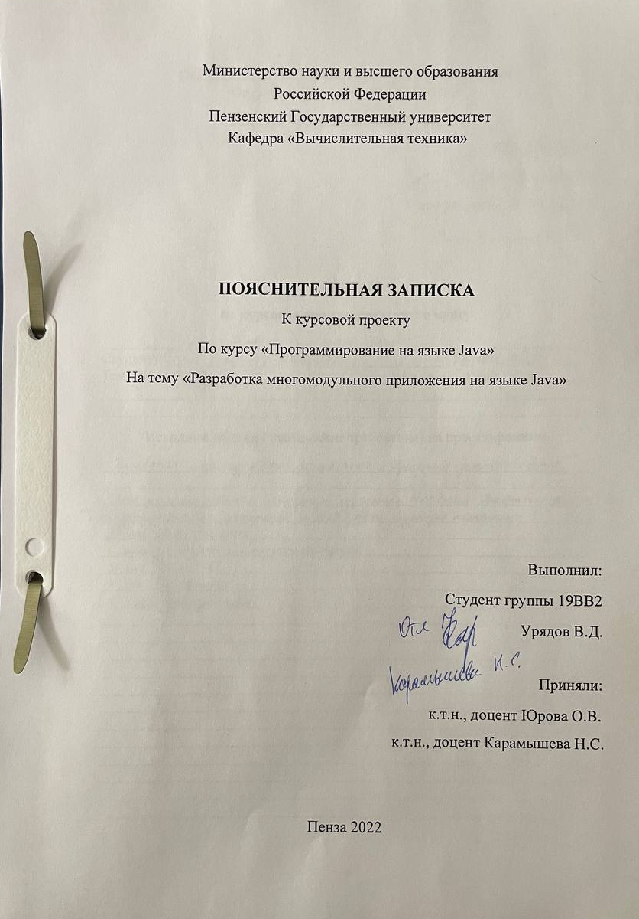

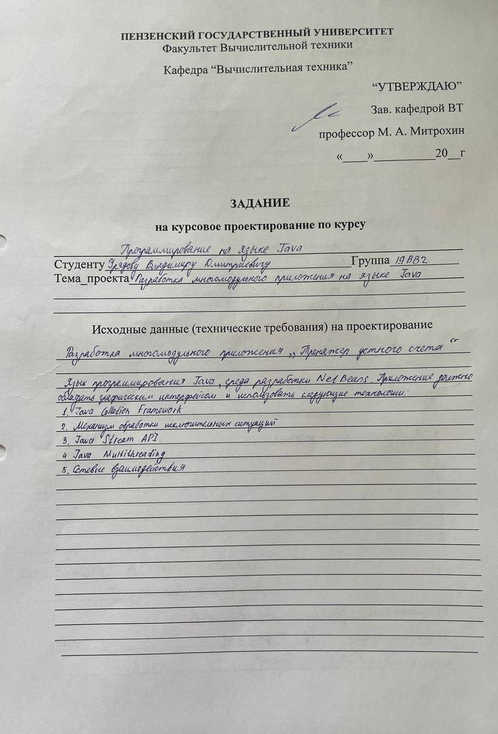

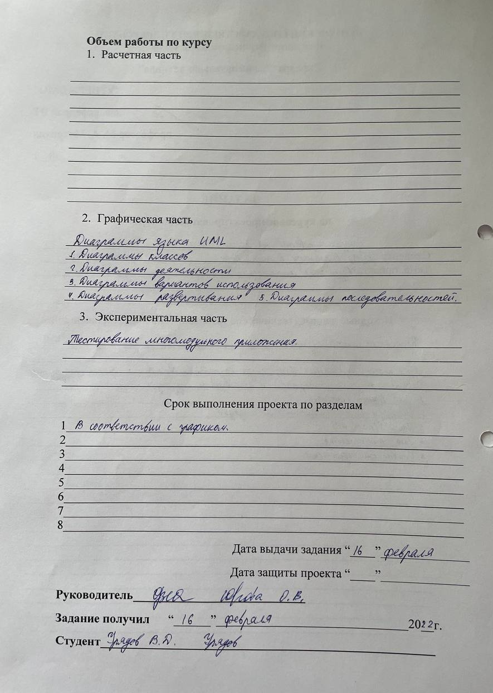

Оглавление
Введение 5
1. Постановка задачи 6
2. Выбор решения 7
3. Описание программы 8
4. Описание способа организации пользовательского интерфейса 10
5. Экспериментальная часть 13
6. Заключение 15
Список используемой литературы. 16
Приложение А. Исходный код серверной части. 17
Приложение А.1 - FrameServer.java 17
Приложение Б. Исходный код клиентской части 21
Приложение Б.1 – FrameClient.java 21
Приложение В. UML-диаграммы приложения 30
Приложение В.1 – UML-диаграмма вариантов использования 30
Приложение В.2 – UML-диаграмма классов сервера 31
Приложение В.3 – UML-диаграмма классов клиента 32
Приложение В.4 – UML-диаграмма деятельности 33
Приложение В.5 – UML-диаграмма развёртывания 34
Приложение В.6 – UML-диаграмма последовательности 35

Введение
Жизнь современного человека невозможно представить без ежедневного взаимодействия с компьютером. Сегодня люди с легкостью по всему миру могут обмениваться не только сообщениями, но и графикой и звуковой и другими видами информации.
Java – один из самых популярных языков программирования, с большим количеством достоинств:
1) Язык Java хорош для изучения объектно-ориентированного программирования.
2) Java имеет богатый API, и вы можете делать очень много в Java, например, работать с графикой, звуком и, что всего вероятнее, писать игры.
3) Java имеет сильную поддержку сообщества.
Такая простая игра, как «Тренажер устного счета», отлично подходит для закрепления изученного в ходе курса материала.

Постановка задачи
Разработать клиент-серверное приложение, реализующее приложение «Тренажёр устного счёта»
Функции сервера:
1) Обработка данных от пользователей.
2) Отправка результата в соответствии с принятыми данными
3) Своевременное окончание сессии.
Функции клиента:
- Реализация интерфейса, и его изменение.
- Отправка данных серверу
Приложение должно обладать графическим интерфейсом и использовать следующие технологии:
- Java Collections Framework
- Механизм обработки исключительных ситуаций
- Java Stream API
- Java Multithreading
- Сетевое взаимодействие.
ОС – Windows. Язык программирования: Java. Среда разработки NetBeans.

2. Выбор решения
Важной частью курсовой работы является передача сообщений от клиента к серверу. Для реализации этого используются TCP-сокеты.
Сокет— это один конец двустороннего канала связи между двумя программами, работающими в сети. Соединив вместе два сокета, можно передавать данные между разными процессами (локальными или удаленными). Для сокетов жизнь дескриптора можно разделить на три фазы: открыть (создать) сокет, получить из сокета или отправить сокету и в конце концов закрыть сокет.
Обычно приложение клиент-сервер, использующее сокеты, состоит из двух разных приложений - клиента, инициирующего соединение с целью (сервером), и сервера, ожидающего соединения от клиента.
Клиент соединяется с сервером с помощью библиотеки java.net.Socket.
Интерфейс пользователя реализован с помощью библиотеки Java Swing.

3. Описание программы
Программа, состоит из клиентской и серверной части. Сначала запускается сервер, который входит в состояние ожидания подключения клиентов.
На других устройствах запускается клиентская часть, которая пытается подключиться к серверу используя сокет.
3.1 Серверная часть
FrameServer.java – главный файл серверного процесса, котором находится интерфейс и точка входа в программу, функция Main.
run() – метод, через который происходит взаимодействие с клиентами. Сервер получает данные от клиента. По окончанию сессии он также получает данные о завершении и закрываются нити взаимодействия.
Вначале сервер ожидает подключения клиента через сокет. Он принимает два числа, арифметический оператор и результат. Затем происходит сравнение арифметической операции и результата, если он верный, то прибавляется единица к количеству правильных ответов, которые по окончанию таймера на стороне клиента, отправятся ему.
3.2 Клиентская часть.
FrameClient.java – главный файл пользовательского процесса, содержащий функцию Main. Также реализует интерфейс.
run() – запускает нить отсчёта таймера.
send(String msg) – отправляет данные на сервер.
get() – получает данные с сервера.
setTimer () – устанавливает время на текстовом поле.
ParseOperator(int operator) – преобразует арифметические операторы.
genDiv () – генерация чисел, если оператор деления.
newProblem()– генерация нового арифметического примера.
createMenu() – создание меню.
jButton1ActionPerformed(java.awt.event.ActionEvent evt)– кнопка «Начать», запускает тренажёр.
jButton2ActionPerformed(java.awt.event.ActionEvent evt) – кнопка «Далее», отправляет данные на сервер и генерирует новый арифметический пример.
jButton3ActionPerformed(java.awt.event.ActionEvent evt) – кнопка «Выход», закрывает сокет и приложение
Клиент отправляет команду на сервер («exit», «next», «end»,). В зависимости от сообщения мы выходим из программы, отправляем два числа, арифметический оператор и результат, или получаем количество правильных ответов соответственно.

4. Описание способа организации пользовательского интерфейса
В качестве среды разработки была выбрана программа ApacheNetBeanbs. Программа предоставляет все средства, необходимые при разработке графического приложения. А именно библиотеку JavaSwing.
GUI Builder в среде IDE разрешает основные проблемы, возникающие при создании графического интерфейса Java путем рационализации процесса создания графических интерфейсов, освобождая разработчиков от необходимости изучения особенностей диспетчеров компоновки Swing. Это выполняется путем расширения возможностей конструктора графического интерфейса пользователя IDE NetBeans для поддержки простой парадигмы "Произвольная структура" с простыми правилами компоновки, понятными и простыми в использовании. В процессе проектирования формы GUI Builder предоставляет визуальные средства поддержки, предлагая оптимальное расположение и выравнивание компонентов. GUI Builder способствует переносу пользовательских решений по разработке в функциональный пользовательский интерфейс, реализуемый при помощи диспетчера компоновки GroupLayout и других средств Swing. Благодаря динамической модели размещения компонентов поведение графического интерфейса в GUI Builder во время выполнения соответствует ожидаемому, что позволяет вносить корректировки без изменения установленных взаимосвязей между компонентами. При каждом изменении размеров форм, переключении локалей или применении нового общего стиля графический интерфейс автоматически изменяется в соответствии с новой настройкой вставок и смещений стиля.
В своем приложении я использовал 1 окно (Jframe). Окна являются основой пользовательского интерфейса любой операционной системы. Они визуально разделяют выполняемые в среде приложения. Окна, используемые в библиотеке Swing, представляют собой окна операционной системы.
Окно JFrame наследует свойства класса JWindow и представляет собой наиболее часто используемое в приложениях окно «общего назначения». Основные отличия окна JFrame от JWindow :
- наличие рамки, которая позволяет изменять размер окна;
- наличие заголовка с названием приложения (заголовок может быть пустым);
- возможность использования системного меню, позволяющее проводить манипуляции с окном и приложением;
- наличие кнопок управления для закрытия и свертывания окна.

Сверху расположен Заголовок (jLabel), который используется как таймер.
JLabel - это класс java Swing. JLabel используется для отображения короткой строки или значка изображения. JLabel может отображать текст, изображение или оба. JLabel - это только отображение текста или изображения, и оно не может получить фокус.
Также были использованы кнопки (jButton) Начать, Далее и Выход.
Библиотека Swing включает абсолютно все придуманные на сегодняшний день элементы управления. К ним относятся кнопки, флажки, переключатели, меню и его элементы, и многое другое. Все эти элементы в библиотеке связаны, поскольку они унаследованы от абстрактного класса AbstractButton, определяющего поведение любого компонента, претендующего на звание элемента управления. Кнопки JButton кроме собственного внешнего вида не включают практически ничего уникального. Поэтому всё, что верно для кнопок, будет верно и для остальных элементов управления. Основное время работы с кнопками связано не столько с их созданием и настройкой, сколько с размещением в контейнере и написанием обработчиков событий. Внешний вид кнопок JButton можно легко изменить, не меняя менеджера внешнего вида и поведения. С интерфейсом кнопок можно делать практически все — сопоставлять каждому действию пользователя своё изображение, убирать рамку, закрашивать в любой цвет, перемещать содержимое по разным углам.
И, наконец, я использовал jTextFiled. Это поле, в которое можно вводить текст. В моём приложении оно нужно для ввода результата и отправки его на сервер.

5. Экспериментальная часть
Для начала запускаем сервер.
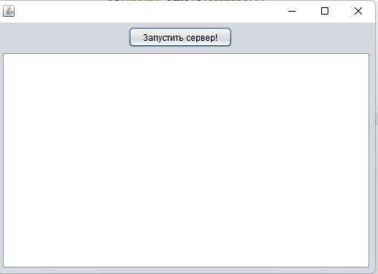
Рисунок – 1 Запуск сервера.

Далее запускаем клиента. После происходит успешное подключение к серверу и открытие окна.
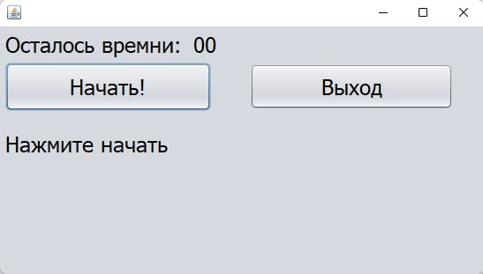
Рисунок – 2 Окно.

Далее нажимаем на кнопку «Начать».
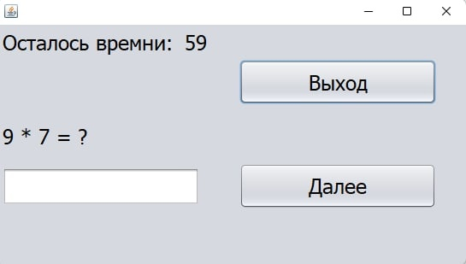
Рисунок – 3 Запуск тренажёра.

По истечению времени, получаем результат.

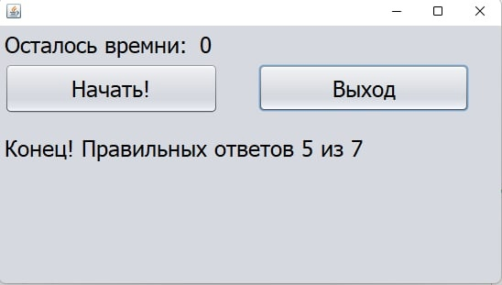
Рисунок – 4 Результат.

6. Заключение
При выполнении данной курсовой работы были получены навыки разработки программ на языке высокого уровня Java. Были освоены навыки разработки графического интерфейса с помощью библиотеки Swing. Изучены возможности среды разработки NetBeans. Освоены навыки разработки клиент-серверного приложения.
В рамках данной работы было написано приложение «Тренажёр устного счёта».
Данная реализация не лишена недочетов в визуальной части и оптимизации кода, поэтому ее можно улучшить. Также есть возможность расширения функционала, например, добавление истории, рейтинга и т.д.

Список используемой литературы.
1. Берд, Барри Java для чайников / Барри Берд. - М.: Диалектика / Вильямс, 2013. - 521 c.
2. Гурвиц Г. Разработка реального приложения в среде клиент-сервер –
ДВГУПС, 2005, 206 с.
3. Дубаков А.А. Сетевое программирование: учебное пособие / А.А. Дубаков – СП: НИУ ИТМО, 2013. – 248 с.
4. Мейер Б. Объектно-ориентированное программирование и программная инженерия / Мейер Б.— Электрон. текстовые данные.— М.: Интернет Университет Информационных Технологий (ИНТУИТ), 2016.— 285с.

Приложение А. Исходный код серверной части.

Приложение А.1 - FrameServer.java

]
package com.mycompany.serverkurs;

import java.io.BufferedReader;
import java.io.BufferedWriter;
import java.io.IOException;
import java.io.InputStreamReader;
import java.io.OutputStreamWriter;
import java.net.ServerSocket;
import java.net.Socket;
import java.util.logging.Level;
import java.util.logging.Logger;

/**
*
* @author verba
*/
public class FrameServer extends javax.swing.JFrame {

/**
* Creates new form Server
*/
public FrameServer() {
initComponents();
}
private static Socket clientSocket; //сокет для общения
private static ServerSocket server; // серверсокет
private static BufferedReader in; // поток чтения из сокета
private static BufferedWriter out; // поток записи в сокет
String command;
String num1, num2, operator, result;
int countTrueAnswers;

Runnable thread = new Runnable() {
@Override
public void run() {
try {

server = new ServerSocket(4004); // серверсокет прослушивает порт 4004
try {
Thread.sleep(1);
} catch (InterruptedException ex) {
Logger.getLogger(FrameServer.class.getName()).log(Level.SEVERE, null, ex);
}
jTextArea1.append("Сервер запущен!\n");
clientSocket = server.accept();
jTextArea1.append("Клиент подключен!\n");
in = new BufferedReader(new InputStreamReader(clientSocket.getInputStream()));
out = new BufferedWriter(new OutputStreamWriter(clientSocket.getOutputStream()));

while (true){
get();
if("exit".equals(command)){
jTextArea1.append("Клиент отключился!\n");
clientSocket.close();
in.close();
out.close();
break;
}
if("next".equals(command)){
get();
result = command;
get();
num1 = command;
get();
num2 = command;
get();
operator = command;
if(trueAnswer(num1, num2, operator, result)) countTrueAnswers++;
}
if("end".equals(command)){
send(Integer.toString(countTrueAnswers));
}
if("newGame".equals(command)){
countTrueAnswers = 0;
}

}
jTextArea1.append("Сервер отключился!\n");
server.close();

}
catch (IOException e)
{
System.err.println(e);
}
}
};
/**
* This method is called from within the constructor to initialize the form.
* WARNING: Do NOT modify this code. The content of this method is always
* regenerated by the Form Editor.
*/
@SuppressWarnings("unchecked")
// <editor-fold defaultstate="collapsed" desc="Generated Code">
private void initComponents() {

jButton1 = new javax.swing.JButton();
jScrollPane1 = new javax.swing.JScrollPane();
jTextArea1 = new javax.swing.JTextArea();

setDefaultCloseOperation(javax.swing.WindowConstants.EXIT_ON_CLOSE);

jButton1.setText("Запустить сервер!");
jButton1.addActionListener(new java.awt.event.ActionListener() {
public void actionPerformed(java.awt.event.ActionEvent evt) {
jButton1ActionPerformed(evt);
}
});

jTextArea1.setColumns(20);
jTextArea1.setRows(5);
jScrollPane1.setViewportView(jTextArea1);

javax.swing.GroupLayout layout = new javax.swing.GroupLayout(getContentPane());
getContentPane().setLayout(layout);
layout.setHorizontalGroup(
layout.createParallelGroup(javax.swing.GroupLayout.Alignment.LEADING)
.addGroup(layout.createSequentialGroup()
.addContainerGap()
.addComponent(jScrollPane1)
.addContainerGap())
.addGroup(layout.createSequentialGroup()
.addGap(180, 180, 180)
.addComponent(jButton1, javax.swing.GroupLayout.PREFERRED_SIZE, 142, javax.swing.GroupLayout.PREFERRED_SIZE)
.addContainerGap(196, Short.MAX_VALUE))
);
layout.setVerticalGroup(
layout.createParallelGroup(javax.swing.GroupLayout.Alignment.LEADING)
.addGroup(layout.createSequentialGroup()
.addContainerGap()
.addComponent(jButton1)
.addPreferredGap(javax.swing.LayoutStyle.ComponentPlacement.RELATED)
.addComponent(jScrollPane1, javax.swing.GroupLayout.DEFAULT_SIZE, 298, Short.MAX_VALUE)
.addContainerGap())
);

pack();
}// </editor-fold>

private void jButton1ActionPerformed(java.awt.event.ActionEvent evt) {
Thread startgame = new Thread(thread);
startgame.start();

}

private boolean trueAnswer(String num1, String num2, String operator, String result) {
if ("".equals(result)) return false;
int i_num1 = Integer.parseInt (num1);
int i_num2 = Integer.parseInt (num2);
int i_result = Integer.parseInt (result);
switch(operator){
case "+": return i_num1 + i_num2 == i_result;
case "-": return i_num1 - i_num2 == i_result;
case "*": return i_num1 * i_num2 == i_result;
case "/": return i_num1 / i_num2 == i_result;
}
return false;
}

private void send(String msg) {
try {
out.write(msg + "\n");
out.flush();
} catch (IOException ignored) {}
}
private void get() {
try {
command = in.readLine();
} catch (IOException ignored) {}
}
/**
* @param args the command line arguments
*/
public static void main(String args[]) {
/* Set the Nimbus look and feel */
//<editor-fold defaultstate="collapsed" desc=" Look and feel setting code (optional) ">
/* If Nimbus (introduced in Java SE 6) is not available, stay with the default look and feel.
* For details see http://download.oracle.com/javase/tutorial/uiswing/lookandfeel/plaf.html
*/
try {
for (javax.swing.UIManager.LookAndFeelInfo info : javax.swing.UIManager.getInstalledLookAndFeels()) {
if ("Nimbus".equals(info.getName())) {
javax.swing.UIManager.setLookAndFeel(info.getClassName());
break;
}
}
} catch (ClassNotFoundException ex) {
java.util.logging.Logger.getLogger(FrameServer.class.getName()).log(java.util.logging.Level.SEVERE, null, ex);
} catch (InstantiationException ex) {
java.util.logging.Logger.getLogger(FrameServer.class.getName()).log(java.util.logging.Level.SEVERE, null, ex);
} catch (IllegalAccessException ex) {
java.util.logging.Logger.getLogger(FrameServer.class.getName()).log(java.util.logging.Level.SEVERE, null, ex);
} catch (javax.swing.UnsupportedLookAndFeelException ex) {
java.util.logging.Logger.getLogger(FrameServer.class.getName()).log(java.util.logging.Level.SEVERE, null, ex);
}
//</editor-fold>
//</editor-fold>
//</editor-fold>
//</editor-fold>
//</editor-fold>
//</editor-fold>
//</editor-fold>
//</editor-fold>

/* Create and display the form */
java.awt.EventQueue.invokeLater(new Runnable() {
public void run() {
new FrameServer().setVisible(true);
}
});
}

// Variables declaration - do not modify
private javax.swing.JButton jButton1;
private javax.swing.JScrollPane jScrollPane1;
private javax.swing.JTextArea jTextArea1;
// End of variables declaration
}

Приложение Б. Исходный код клиентской части

Приложение Б.1 – FrameClient.java

/*
* Click nbfs://nbhost/SystemFileSystem/Templates/Licenses/license-default.txt to change this license
* Click nbfs://nbhost/SystemFileSystem/Templates/GUIForms/JFrame.java to edit this template
*/
package com.mycompany.clientkurs;

import java.io.BufferedReader;
import java.io.BufferedWriter;
import java.io.IOException;
import java.io.InputStreamReader;
import java.io.OutputStreamWriter;
import java.net.Socket;
import java.util.logging.Level;
import java.util.logging.Logger;

/**
*
* @author HP
*/
public class FrameClient extends javax.swing.JFrame {

/**
* Creates new form FrameClient
*/
public FrameClient() {
initComponents();
jButton2.setVisible(false);
jTextField1.setVisible(false);
}
int setTime;
int num1, num2;
String results; int result;
String text;
int operator;
String newOperator;
int countAnswers;
private static Socket clientSocket; //сокет для общения
private static BufferedReader in; // поток чтения из сокета
private static BufferedWriter out; // поток записи в сокет
Runnable thread = new Runnable(){
@Override
public void run() {
while(setTime > -1){
setTimer();
try {
Thread.sleep(1000);
} catch (InterruptedException ex) {
Logger.getLogger(FrameClient.class.getName()).log(Level.SEVERE, null, ex);
}

}
send("end");
get();
jLabel.setText("Конец! Правильных ответов " + result + " из " + countAnswers);
jButton2.setVisible(false);
jTextField1.setVisible(false);
jButton1.setVisible(true);
}
};
/**
* This method is called from within the constructor to initialize the form.
* WARNING: Do NOT modify this code. The content of this method is always
* regenerated by the Form Editor.
*/
@SuppressWarnings("unchecked")

// <editor-fold defaultstate="collapsed" desc="Generated Code">
private void initComponents() {

jButton1 = new javax.swing.JButton();
jLabel = new javax.swing.JLabel();
timer = new javax.swing.JLabel();
jButton2 = new javax.swing.JButton();
jTextField1 = new javax.swing.JTextField();
jLabel1 = new javax.swing.JLabel();
jButton3 = new javax.swing.JButton();

setDefaultCloseOperation(javax.swing.WindowConstants.EXIT_ON_CLOSE);

jButton1.setFont(new java.awt.Font("Tahoma", 0, 24)); // NOI18N
jButton1.setText("Начать!");
jButton1.addActionListener(new java.awt.event.ActionListener() {
public void actionPerformed(java.awt.event.ActionEvent evt) {
jButton1ActionPerformed(evt);
}
});

jLabel.setFont(new java.awt.Font("Tahoma", 0, 24)); // NOI18N
jLabel.setText("Нажмите начать");

timer.setFont(new java.awt.Font("Tahoma", 0, 24)); // NOI18N
timer.setText("00");

jButton2.setFont(new java.awt.Font("Tahoma", 0, 24)); // NOI18N
jButton2.setText("Далее");
jButton2.addActionListener(new java.awt.event.ActionListener() {
public void actionPerformed(java.awt.event.ActionEvent evt) {
jButton2ActionPerformed(evt);
}
});

jTextField1.setFont(new java.awt.Font("Tahoma", 0, 24)); // NOI18N

jLabel1.setFont(new java.awt.Font("Tahoma", 0, 24)); // NOI18N
jLabel1.setText("Осталось времни: ");

jButton3.setFont(new java.awt.Font("Tahoma", 0, 24)); // NOI18N
jButton3.setText("Выход");
jButton3.addActionListener(new java.awt.event.ActionListener() {
public void actionPerformed(java.awt.event.ActionEvent evt) {
jButton3ActionPerformed(evt);
}
});

javax.swing.GroupLayout layout = new javax.swing.GroupLayout(getContentPane());
getContentPane().setLayout(layout);
layout.setHorizontalGroup(
layout.createParallelGroup(javax.swing.GroupLayout.Alignment.LEADING)
.addGroup(javax.swing.GroupLayout.Alignment.TRAILING, layout.createSequentialGroup()
.addContainerGap()
.addGroup(layout.createParallelGroup(javax.swing.GroupLayout.Alignment.TRAILING)
.addComponent(jLabel, javax.swing.GroupLayout.DEFAULT_SIZE, javax.swing.GroupLayout.DEFAULT_SIZE, Short.MAX_VALUE)
.addGroup(layout.createSequentialGroup()
.addGroup(layout.createParallelGroup(javax.swing.GroupLayout.Alignment.LEADING)
.addComponent(jTextField1, javax.swing.GroupLayout.PREFERRED_SIZE, 230, javax.swing.GroupLayout.PREFERRED_SIZE)
.addComponent(jButton1, javax.swing.GroupLayout.PREFERRED_SIZE, 233, javax.swing.GroupLayout.PREFERRED_SIZE)
.addGroup(layout.createSequentialGroup()
.addComponent(jLabel1)
.addPreferredGap(javax.swing.LayoutStyle.ComponentPlacement.RELATED)
.addComponent(timer, javax.swing.GroupLayout.PREFERRED_SIZE, 29, javax.swing.GroupLayout.PREFERRED_SIZE)))
.addPreferredGap(javax.swing.LayoutStyle.ComponentPlacement.RELATED, 35, Short.MAX_VALUE)
.addGroup(layout.createParallelGroup(javax.swing.GroupLayout.Alignment.LEADING)
.addComponent(jButton2, javax.swing.GroupLayout.Alignment.TRAILING, javax.swing.GroupLayout.PREFERRED_SIZE, 230, javax.swing.GroupLayout.PREFERRED_SIZE)
.addComponent(jButton3, javax.swing.GroupLayout.Alignment.TRAILING, javax.swing.GroupLayout.PREFERRED_SIZE, 230, javax.swing.GroupLayout.PREFERRED_SIZE))))
.addGap(35, 35, 35))
);
layout.setVerticalGroup(
layout.createParallelGroup(javax.swing.GroupLayout.Alignment.LEADING)
.addGroup(javax.swing.GroupLayout.Alignment.TRAILING, layout.createSequentialGroup()
.addContainerGap()
.addGroup(layout.createParallelGroup(javax.swing.GroupLayout.Alignment.BASELINE)
.addComponent(timer, javax.swing.GroupLayout.DEFAULT_SIZE, javax.swing.GroupLayout.DEFAULT_SIZE, Short.MAX_VALUE)
.addComponent(jLabel1))
.addPreferredGap(javax.swing.LayoutStyle.ComponentPlacement.RELATED)
.addGroup(layout.createParallelGroup(javax.swing.GroupLayout.Alignment.BASELINE)
.addComponent(jButton1, javax.swing.GroupLayout.PREFERRED_SIZE, 55, javax.swing.GroupLayout.PREFERRED_SIZE)
.addComponent(jButton3, javax.swing.GroupLayout.PREFERRED_SIZE, 52, javax.swing.GroupLayout.PREFERRED_SIZE))
.addPreferredGap(javax.swing.LayoutStyle.ComponentPlacement.UNRELATED)
.addComponent(jLabel, javax.swing.GroupLayout.PREFERRED_SIZE, 51, javax.swing.GroupLayout.PREFERRED_SIZE)
.addPreferredGap(javax.swing.LayoutStyle.ComponentPlacement.RELATED)
.addGroup(layout.createParallelGroup(javax.swing.GroupLayout.Alignment.BASELINE)
.addComponent(jTextField1, javax.swing.GroupLayout.PREFERRED_SIZE, 44, javax.swing.GroupLayout.PREFERRED_SIZE)
.addComponent(jButton2, javax.swing.GroupLayout.PREFERRED_SIZE, 53, javax.swing.GroupLayout.PREFERRED_SIZE))
.addGap(63, 63, 63))
);

pack();
}// </editor-fold>
private void setTimer(){
timer.setText(Integer.toString(setTime));
setTime--;
}

private void ParseOperator(int operator){
switch(operator){
case 0: newOperator = "+"; break;
case 1: newOperator = "-"; break;
case 2: newOperator = "*"; break;
case 3: newOperator = "/"; break;
}
}

private void genDiv(int a, int b){
int res = a*b;
num1 = res;
num2 = a;
}

private void newProblem(){
num1 = (int) (Math.random() * 10) + 1;
num2 = (int) (Math.random() * 10) + 1;
operator = (int) (Math.random() * 4);
ParseOperator(operator);
if(operator == 3) genDiv(num1, num2);
jLabel.setText(num1 + " " + newOperator + " " + num2 + " = ?" );
}
private void jButton1ActionPerformed(java.awt.event.ActionEvent evt) {
countAnswers = 0;
setTime = 60;
jButton2.setVisible(true);
jButton1.setVisible(false);
jTextField1.setVisible(true);
Thread startGame = new Thread(thread);

startGame.start();
send("newGame");
newProblem();

}

private void jButton2ActionPerformed(java.awt.event.ActionEvent evt) {
text = jTextField1.getText();
send("next");
send(text);
send(Integer.toString(num1));
send(Integer.toString(num2));
send(newOperator);
countAnswers++;
newProblem();
}

private void jButton3ActionPerformed(java.awt.event.ActionEvent evt) {
try {
send("exit");
clientSocket.close();
in.close();
out.close();
System.exit(0);
} catch (IOException ex) {
Logger.getLogger(FrameClient.class.getName()).log(Level.SEVERE, null, ex);
}
}

/**
* @param args the command line arguments
*/
public static void main(String args[]) {
/* Set the Nimbus look and feel */
//<editor-fold defaultstate="collapsed" desc=" Look and feel setting code (optional) ">
/* If Nimbus (introduced in Java SE 6) is not available, stay with the default look and feel.
* For details see http://download.oracle.com/javase/tutorial/uiswing/lookandfeel/plaf.html
*/
try {
for (javax.swing.UIManager.LookAndFeelInfo info : javax.swing.UIManager.getInstalledLookAndFeels()) {
if ("Nimbus".equals(info.getName())) {
javax.swing.UIManager.setLookAndFeel(info.getClassName());
break;
}
}
} catch (ClassNotFoundException ex) {
java.util.logging.Logger.getLogger(FrameClient.class.getName()).log(java.util.logging.Level.SEVERE, null, ex);
} catch (InstantiationException ex) {
java.util.logging.Logger.getLogger(FrameClient.class.getName()).log(java.util.logging.Level.SEVERE, null, ex);
} catch (IllegalAccessException ex) {
java.util.logging.Logger.getLogger(FrameClient.class.getName()).log(java.util.logging.Level.SEVERE, null, ex);
} catch (javax.swing.UnsupportedLookAndFeelException ex) {
java.util.logging.Logger.getLogger(FrameClient.class.getName()).log(java.util.logging.Level.SEVERE, null, ex);
}
//</editor-fold>

/* Create and display the form */
java.awt.EventQueue.invokeLater(new Runnable() {
public void run() {
try {
new FrameClient().setVisible(true);
clientSocket = new Socket("localhost", 4004);

in = new BufferedReader(new InputStreamReader(clientSocket.getInputStream()));
out = new BufferedWriter(new OutputStreamWriter(clientSocket.getOutputStream()));
} catch (IOException ex) {
Logger.getLogger(FrameClient.class.getName()).log(Level.SEVERE, null, ex);
}
}
});
}
private void send(String msg) {
try {
out.write(msg + "\n");
out.flush();

} catch (IOException ignored) {}
}
private void get() {
try {
results = in.readLine();
result = Integer.parseInt (results);

} catch (IOException ignored) {}
}

// Variables declaration - do not modify
private javax.swing.JButton jButton1;
private javax.swing.JButton jButton2;
private javax.swing.JButton jButton3;
private javax.swing.JLabel jLabel;
private javax.swing.JLabel jLabel1;
private javax.swing.JTextField jTextField1;
private javax.swing.JLabel timer;
// End of variables declaration
}

Приложение В. UML-диаграммы приложения

Приложение В.1 – UML-диаграмма вариантов использования
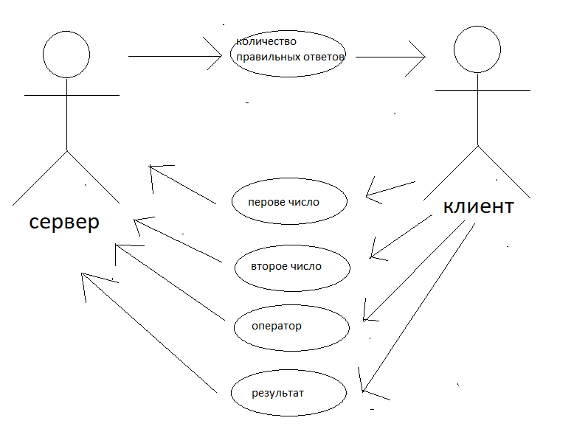

Приложение В.2 – UML-диаграмма классов сервера
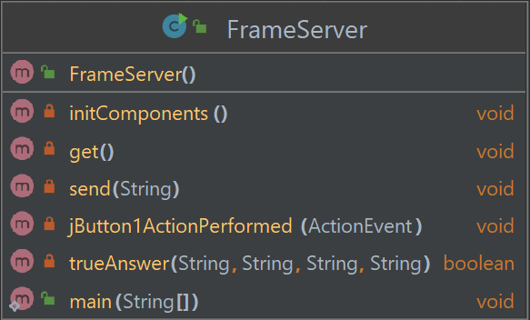

Приложение В.3 – UML-диаграмма классов клиента
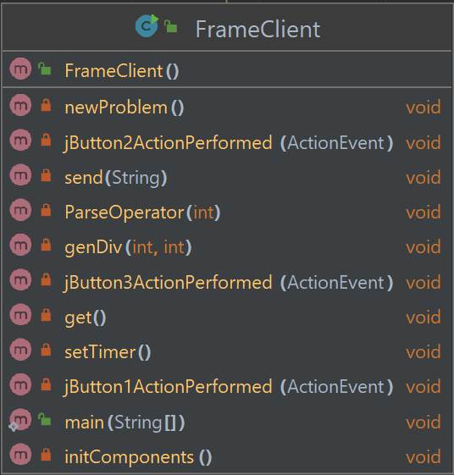

Приложение В.4 – UML-диаграмма деятельности
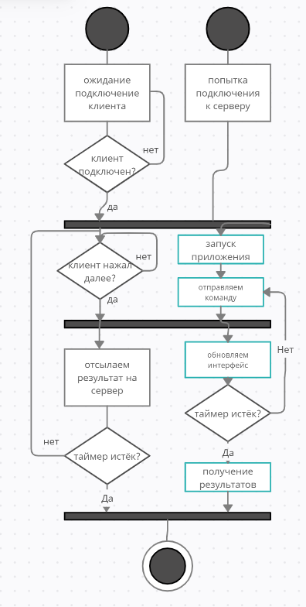

Приложение В.5 – UML-диаграмма развёртывания

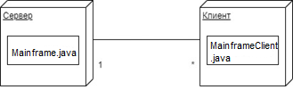
FrameClient.java
FrameServer.java

Приложение В.6 – UML-диаграмма последовательности


